# Serienbrief -/druck

# Zur Erstellung eines Seriendruckes benötige ich zwei Dateien, eine Steuerdatei sowie eine Textdatei. Wir beginnen mit der Steuerdatei.

❶ Steuerdatei anlegen:  
Menüpunkt „Einfügen“ → Tabelle auswählen

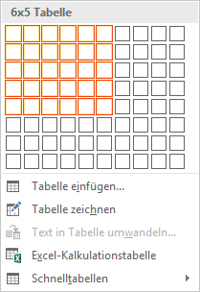

❷ hier kann ich jetzt schon durch Markieren der Kästchen mit der gehaltenen Maustaste festlegen, dass die Tabelle z.B. 6 Spalten und 5 Zeilen haben soll

❸ diese fülle ich dann mit den Daten:

|  |  |  |  |  |  |
| --- | --- | --- | --- | --- | --- |
| **Anrede** | **Vorname** | **Name** | **Straße** | **PLZ** | **Ort** |
| Frau | Marion | Müller | Friedrichstr. 2 | 53547 | Hümmerich |
| Herrn | Martin | Bach | Mühlenstraße 30 | 53547 | Hümmerich |
| Frau | Simone | Specht | Unterdorf 33 | 53547 | Hümmerich |
| Herrn | Alois | Meier | Friedrichstr. 52 | 53547 | Hümmerich |

❹ die gefüllte Tabelle wird nun gespeichert, z.B. „Serienbrief_Steuerdatei“

❺ Zur Erstellung der Textdatei, dem eigentlichen Serienbrief, öffne ich ein neues Dokument und richte mir den Brief ein. Hierfür kann ich ein „Leeres Dokument“ oder eine persönliche oder Word-Vorlage verwenden.  
siehe „Serienbrief_Anscheiben“

❻ nachdem beide Dokumente angelegt und gespeichert sind, werden diese miteinander verknüpft. Hierfür öffne ich die Textdatei und wähle den **Menüpunkt Sendungen**.

❼ es erscheint eine neue Symbolleiste, mit der ich den Seriendruck jetzt starte:

→ Empfänger auswählen → vorhandene Liste verwenden; z.B. Serienbrief_Steuerdatei

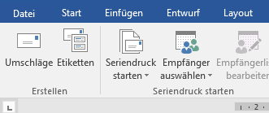 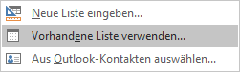

❽ zunächst wähle ich die Seriendruckfelder im Menüpunkt „Seriendruckfeld einfügen“ aus, die automatisch gefüllt werden sollen:

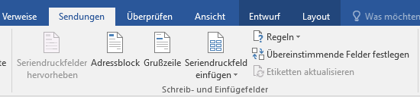 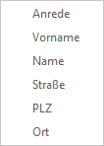

im Dokument muss ich die Seriendruckfelder noch entsprechend anordnen. Das Ergebnis sieht dann so aus:

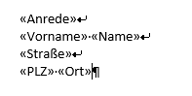

❾ für die richtige Anrede gebe ich folgenden Text vor:  
Sehr geehrte

anschließend wähle ich mit dem Menüpunkt „Regeln“ die markierte Formel aus:

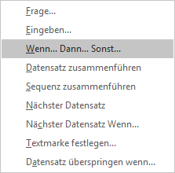

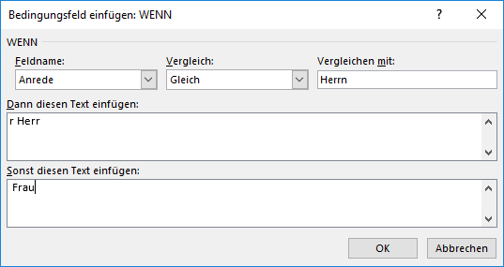

**o d e r** bei einer persönlichen Einladung:

Textvorgabe: Liebe

Formel: wenn „Anrede gleich Herrn“  
 dann: „r „  
 sonst: „ „

❿ im Dokument setze ich nun noch einmal das „Seriendruckfeld Name“ oder bei einer persönlichen Einladung das Seriendruckfeld „Vorname“ an die Formel und der Seriendruck kann gestartet werden. Die Ergebnisse kann mir zuvor in der Vorschau durch Anklicken der Pfeiltasten anschauen oder die Druckausgaben unter dem Menüpunkt „**Fertig stellen und zusammenführen“ → „einzelne Dokumente bearbeiten**“.

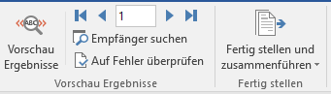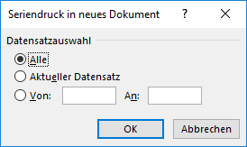

In einem neuen Dokument erscheinen nun alle Serienbriefe und können auf Richtigkeit geprüft werden. Ist noch etwas nicht in Ordnung, kann diese Datei ohne speichern geschlossen werden und der Serienbrief korrigiert werden. Solange wiederholen, bis es stimmt, siehe Datei „Serienbrief_Ergebnis“ Viel Erfolg.